四川省攀枝花市2019年中考物理试卷
- 选择题（本题共12小题，每小题3分，共36分．每小题只有一个选项符合题目要求）

1．下列哪位学者首先通过实验分析得出：物体的运动并不需要力来维持，运动的物体之所以会停下来是因为受到了阻力（ ）
A．伽利略 | B．亚里士多德 | C．阿基米德 | D．帕斯卡

2．清晨，人们在公园散步的时候常常看到树叶和青草上挂满晶莹的露珠。从物态变化的角度看，露珠的形成属于（ ）
A．汽化 | B．升华 | C．熔化 | D．液化

3．魔术师在某次演岀中表演了“狮吼功”：把嘴靠近红酒杯发声将红酒杯震碎。其奥秘为通过控制声音的频率使其与红酒杯的频率相同达到共振而震碎红酒杯。魔术师表演中调节的是声音的（ ）
A．音调 | B．响度 | C．音色 | D．声速

4．攀枝花市二滩水库是著名的风景区，湖光山色相映成趣。下列说法中正确的是（ ）

A．船在水面上的黑影是光的反射

B．青山在水中的倒影是光的色散

C．水看起来比实际要浅是光的折射

D．小鸟掠过水面，它在水中的虚像越来越大

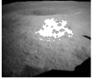5．月球表面为超高真空，白天最高温度可达160℃，夜间最低温度可达-180℃，环境极端严酷，然而月球含有丰富的可用于核聚变反应的氦3资源。2019年1月3日10点26分，“嫦娥四号”探测器在月球背面成功着陆。拍摄的世界第一张近距离月背影像图通过“鹊桥”中继星传回地球，揭开了古老月背的神秘面纱。下列说法中正确的是（ ）

A．中继星是用超声波实现通信

B．月球背面的照片是通过电磁波传回地球的

C．目前核电站使用的是核聚变反应释放的能量

D．在月夜可利用超导材料发热为月球车提供热量

6．某同学和家人在外出旅游途中，车抛锚在水平路面上，家人试图推动汽车但没有推动。下列说法中正确的是（ ）

A．车未被推动是因为推力小于摩擦力

B．车未被推动是因为人推车的力小于车推人的力

C．人对车的推力和车对人的推力是一对相互作用力

D．车受到的支持力和车对水平路面的压力是一对平衡力

7．下列实例中关于压强和摩擦力的说法正确的是（ ）

A．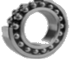
轴承中装有滚珠是为了增大摩擦

B．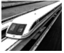
磁悬浮列车悬浮行驶是为了增大摩擦

C．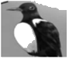
鸟的嘴很尖细，在凿树时可以减小压强

D．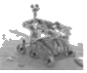
月球车装有很多轮子是为了减小压强

8．下列所示的各种力学现象中，分析正确的是（ ）

A．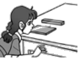
用力吹气，硬币跳起说明流速大的地方压强大

B．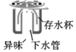
厨房地漏可以防止异味，主要用到了连通器原理

C．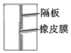
橡皮膜向左凸出反映了液体压强与密度的关系

D．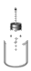
将瓶子拿到高处，外界气压减小，细管内水柱下降

9．电磁感应广泛应用于我们的日常生活中，下列哪种设备应用了电磁感应原理（ ）
A．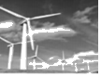  风力发电机 | B．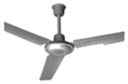电风扇 | C．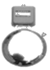  电铃 | D．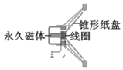扬声器

10．如图是家庭电路正常工作的一部分。下列说法中正确的是（ ）
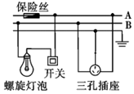

A．导线B与大地之间的电压为220V

B．保险丝能在有人触电时自动切断电路

C．电冰箱的插头插入三孔插座时，能使电冰箱的金属外壳接地

D．闭合开关后测电笔先后插入插座的左右插孔，氖管都发光

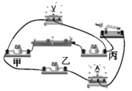11．如图所示，闭合开关，甲、乙、丙三灯泡均正常发光，两电表均有示数。一段时间后，三灯泡突然熄灭，两电表示数均变为零。若将甲、乙两灯泡互换，一电表示数仍为零，另一电表有示数。造成此现象的原因可能是（ ）
A．甲灯短路 | B．甲灯断路 | C．乙灯断路 | D．丙灯断路

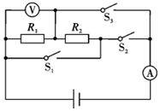12．如图所示，电源电压不变，当开关S2断开，S1、S3闭合时，电流表示数为I1，电压表示数为U1；当开关S2闭合，S1、S3断开时，电流表示数为I2，电压表示数为U2．已知R1：R2=2：1，则（ ）

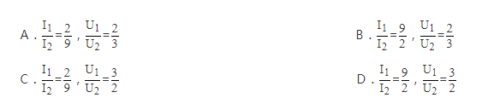
- 填空题（每空1分，共20分）

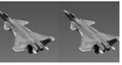13．2018年10月歼20以编队飞行亮相珠海航展，完成各种高难度战术机动，体现优越气动特性。在飞行中，飞行员相对于他驾驶的飞机是 （填“运动”或“静止”）的。完成表演，飞机返场，着陆后由于 飞机还要向前滑行一段距离才能停下。

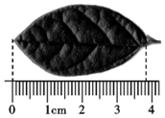14．一阵凉爽的清风，院子里树叶随风飘舞，说明力可以改变物体的 。捡起一片树叶测量其长度如图所示，树叶的长度为 cm。

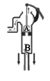15．如图是活塞式抽水机的结构图，它是利用 来工作的。其中阀门B可以使水流沿着一个方向流动，这跟血管中静脉瓣的作用相近。类似地在电学中，只让电流单向流动的元件有 。

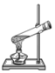16．如图所示的实验中，打开酒精灯的盖子就能闻到酒精的气味，这说明酒精分子在做 运动。加热一段时间，塞子被冲出，这个过程中能量的转化与四冲程汽油机的 冲程相同。

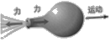17．如图所示，将气球吹鼓起来捏住进气口，球内空气的密度 （填“大于”、“小于”或“等于”）球外空气的密度；吹鼓的气球具有 能，松手后气球就能飞出。

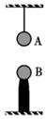18．如图所示，用绝缘细线将一重5N带负电的小球悬挂在天花板上，用不带电的小球B接触A后放在A球正下方的绝缘柱上。A、B两球因带电而相互 （填“排斥”或“吸引”）。已知B球对A球作用力F的大小为3N，悬线竖直，A球处于静止状态，则A球受到的重力和力F的合力大小为2N。
- 我国在南海海底开采出的天然气水合物，俗称“可燃冰”，1m³可释放出约0.8m³的水和164m³的天然气。居民使用天然气烧水是利用 （填“热传递”或“做功”）的方式改变水的内能。天然气热值为1.9×10⁷J/m³，完全燃烧50m³的天然气释放的热量为 J。

20．西成高速铁路运营标志着我国华北地区至西南地区又增加一条大能力、高密度的旅客运输主通道。G2204是从成都东开往郑州东的一趟高速列车，其部分运行时刻表如下。G2204从成都东开往西安北的平均速度大约为168.7km/h，这个速度比以48m/s飞行的雨燕速度小（填“大”或“小”）。
站序 | 站名 | 到时 | 发时 | 时长 | 里程/km
1 | 成都东 | -- | 08：08 | -- | 0
2 | 青北江东 | 08：22 | 08：25 | 3分钟 | 32
…
7 | 汉中 | 10：45 | 10：48 | 3分钟 | 416
8 | 西安北 | 12：01 | 12：10 | 9分钟 | 658

21．为提倡节能环保，攀枝花市引进大量新能源电动公交车。为新能源公交车充电的导线较粗是为了减小导线的电阻。若充电过程中充电电流为100A，充电电压为380V，则新能源电动公交车充电2h消耗的电能为76kW•h。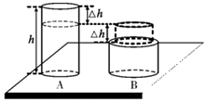22．如图所示，两个密度均匀质量相等的圆柱体A、B，底面积之比为S_{A}：S_{B}=2：3．若将A的上方水平截去一段叠放在B的正上方后，A剩余部分对水平面的压强恰好等于此时B对水平地面的压强，A剩余部分的高度与叠放后B的总高度相同，则A截去的高度与A原高度之比为△h：h= ，A、B的密度之比为ρ_{A}：ρ_{B}= 。
- 作图题（每小题2分，共6分）

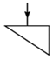23．一束光从空气中垂直射向玻璃砖，请画出这束光进入玻璃砖和离开玻璃砖后的大致光线（注意标出法线，不考虑光的反射）。

24．小球在竖直平面内摆动，请画出小球摆动到A时所受重力的示意图。
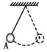
- 螺线管通电后小磁针静止时的情况如图所示，请在图中标出电源的正负极和磁感线的方向。
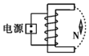

四、实验、探究题（每空1分，共20分）

26．在探究“水沸腾时温度变化的特点”的实验过程中，将水温与加热时间记录在下表中
时间/min | … | 3 | 3.5 | 4 | 4.5 | 5 | 5.5 | 6 | …
温度/℃ | … | 92 | 94 | 96 | 97 | 97 | 97 |  | …

- 温度计读数时视线应与温度计中液柱的液面 ；
（2）由实验数据可知水的沸点为 ℃；
（3）加热6min后提高火焰的温度，水温 （填“会”或“不会”）升高。

27．如图所示为某兴趣小组“探究凸透镜成像规律”的情景。
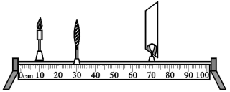
（1）若光屏上清晰像的位置如图所示，为使烛焰的像呈现在光屏中央，应将蜡烛向 （填“上”或“下”）移动；
（2）蜡烛发出的光在光屏上发生了 （填“镜面反射”或“漫反射”）；
- 为了模拟人眼成像特点，有同学提议将光屏和蜡烛位置互换，你认为可行吗？
答： 。

28．某学习小组的同学为测量小灯泡在不同电压下的电阻，设计了实验电路并进行了部分连接，如图甲所示。
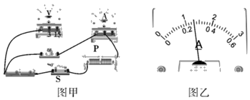
（1）请将图甲中的实物电路补充完整；
（2）为了保护电路，闭合开关S前，应将滑片P移到滑动变阻器的右（填“左”或“右”）端；
（3）闭合开关S，该小灯泡正常发光，调节滑动变阻器，让电压逐次降低，测量的数据如下表：
数据序号 | 1 | 2 | 3 | 4 | 5 | 6 | 7
发光情况 | 明亮 | 不很亮 | 不亮 | 较暗 | 微光 | 熄灭 | 熄灭
电压U/V | 2.5 | 2.1 | 1.7 | 1.3 | 0.9 | 0.5 | 0.1
电流I/A | 0.28 |  | 0.24 | 0.21 | 0.19 | 0.16 | 0.05
计算的电阻R/Ω | 8.9 |  | 7.1 | 6.2 | 4.7 | 3.1 | 2.0

当电压表的示数为2.1V时，电流表的示数如图乙所示为 A，此时小灯泡的电阻为 Ω；
（4）分析表中数据，可以发现小灯泡的电阻随电压的减小而 。

29．如图是探究电流通过导体时产生热量的实验，甲、乙两套装置中各有两个相同的透明容器。其中密封着等量的空气和一段电阻丝（阻值在图中已标出），U形管中装有等量的液体，接通电源，观察现象。
（1）实验中通过观察 的变化来比较导体所产生热量的多少；这运用了 （填“转换法”或“等效替代法”）的物理思想；
（2）用甲装置进行实验时，通过控制通电时间和电路中的 不变，来研究导体产生热量与电阻的关系；
（3）在乙装置中，C、D透明容器中产生热量较多的是C容器。
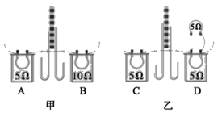

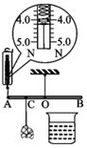30．某同学在河边玩耍时捡到一块石头，估测石头质量大约800g。回家后，他用弹簧测力计、玻璃杯、细绳和足量的水等器材测量石头的密度。观察弹簧测力计量程后，发现该测力计不能直接测得石头的质量。通过思考，该同学利用一根质量分布均匀的细木杆和上述实验器材设计如图所示实验：
（1）将木杆的中点O悬挂于线的下端，使杆在水平位置平衡，这样做的好处是可以消除 对杆平衡的影响；
（2）将左端A与弹簧测力计相连，用细线把石头挂于OA的中点C，弹簧测力计竖直向上提起A端，使杆保持水平，测力计示数如图所示，则拉力大小为 N；将石头浸没于装有水的玻璃杯中且不与杯子接触，保持杆水平，记下弹簧测力计此时示数为2.7N；
（3）通过计算，浸没后石头受到的浮力大小为 N，石头的密度为 kg/m³（已知ρ_{水}=1.0×10³kg/m³）；
（4）若上述（2）步骤中，只是杆未保持水平，则测量结果 （填“偏大”、“偏小”或“不变”）。
- 计算题（第31小题4分，第32小题6分，第33小题8分，共18分）
- 31．攀枝花市被誉为“阳光花城”，阳光资源丰富。某同学将装有0.35kg、28℃的水的瓶子放在阳光照射的水平地面上。经过一段时间后，测得水温为38℃．已知水面距瓶底的高度为0.16m，ρ_{水}=1.0×10³kg/m³，c_{水}=4.2×10³J/（kg•℃），g取10N/kg。求：
（1）水对瓶底的压强；
（2）瓶中的水吸收的热量。

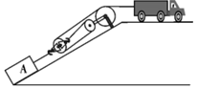32．如图所示，在水平路面上行驶的汽车通过滑轮组拉着重G=9×10⁴N的货物A沿斜面向上匀速运动。货物A的速度为v=2m/s，经过t=10s，货物A竖直升高h=10m。已知汽车对绳的拉力F的功率P=120kW，不计绳、滑轮的质量和摩擦，求：
（1）t时间内汽车对绳的拉力所做的功；
（2）汽车对绳的拉力大小；
（3）斜面的机械效率。

33．某科技小组探究如图甲所示电路中的滑动变阻器R的电功率P与电流表A的示数I之间的变化关系，得到P与I之间的关系如图乙所示。图甲中R₀为定值电阻，电源电压不变。求：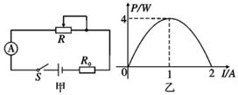
（1）滑动变阻器R消耗的最大功率为多少；
（2）滑动变阻器R的阻值为多大时，滑动变阻器R消耗的功率最大；
（3）滑动变阻器R两端电压U_{R}与电流表示数I的关系式。

参考答案
1-12：ADA CBC DBA CBD
13：静止: 惯性
14：运动状态: 3.83
15：大气压: 发光二极管
16：无规则: 做功
17：大于:弹性势
18：排斥:2
19：热传递: 9.5×10
20：168.7: 小
21：电阻: 76
22：1：5: 9：10
26：相平: 97 不会
27：下: 漫反射 可行
28：右: 0.26 8.1 变小
29：液面高度差: 转换法 电流 C
30：杠杆自重: 4 2.6 3.08×10 不变
31、（1）水对瓶底的压强为1.6×10³Pa；
（2）瓶中的水吸收的热量为1.47×10⁴J。
32、（1）t时间内汽车对绳的拉力所做的功为1.2×10⁶J；
（2）汽车对绳的拉力大小为20000N；
（3）斜面的机械效率为75%。
33、（1）滑动变阻器R消耗的最大功率为4W；
（2）滑动变阻器R的阻值为4Ω时，滑动变阻器R消耗的功率最大；
（3）滑动变阻器R两端电压U_{R}与电流表示数I的关系式为U_{R}=8V-4Ω×I。

